TD1 commun Maths – SES en terminale ES: année 2012-2013,

Calcul de taux et de TCAM (à compléter directement sur la feuille)
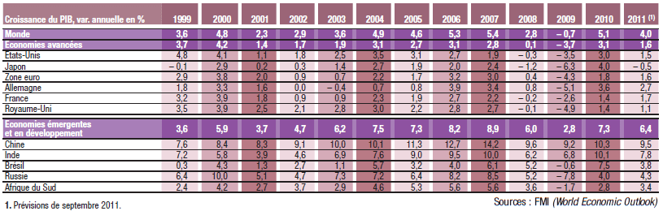

I – Partie mathématique ( calculs ): A l’aide du tableau ci-dessus, répondre aux questions suivantes :

- Présenter le taux d’évolution du PIB annuel des Etats Unis en 1999 en MATH et SES. Comparer avec celui de 2011.

Expliquer pourquoi le taux d’évolution du PIB annuel entre 1999 et 2011 n’est pas obtenu par la formule $\frac{V_{A}−V_{D}}{V_{D}}=\frac{1,5−4,8}{4,8}$.

- Déduire du tableau le taux d’évolution du PIB annuel entre 1999 et 2011 des pays suivants : Etats Unis, France et Chine

EU :

France :

Chine :

3) Déterminer le Taux de Croissance Annuel Moyen du PIB de chacun des cas étudiés entre le 1er janvier 1999 et le 31 décembre 2011.

EU :

France :

Chine :

II- Partie économique (interprétation):

- Quel est l’intérêt du calcul de ces trois TCAM du PIB?

- Quelle limite attribuer au TCAM ? Quelle information supplémentaire apporte le tableau ?

- Pour chacun des trois cas étudiés, déterminer et qualifier des périodes mesurées par le taux d’évolution du PIB en utilisant les termes « croissance / expansion / récession ».

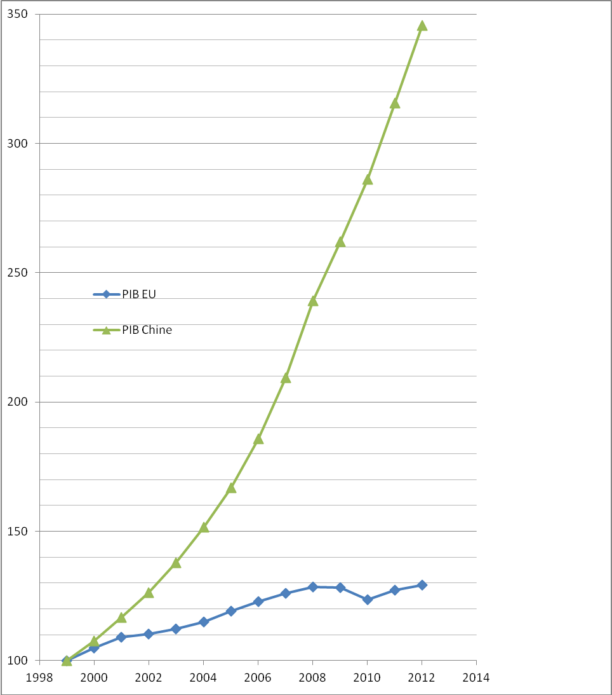
III- Exploitation du tableau

- A l’aide des chiffres donnés dans le tableau, construire en rouge dans le graphique suivant la courbe représentant l’évolution du PIB annuel de la France avec indice base 100 au 1er janvier 1999.
Année  ( 1er janvier) | PIB annuel indicé base 100 au 1er janvier 1999
1999 | 100
2000
2001
2002
2003
2004
2005
2006
2007
2008
2009
2010
2011
2012

Répondre aux trois questions suivantes au dos de la feuille

- Déterminer à l’aide des TCAM trouvés précédemment, le temps de doublement du PIB pour chacun des trois pays considérés.

- Quelle analyse de la situation économique à venir de ces trois pays peut-on déduire de ces résultats ?

- Quelles nuances faut-il apporter à ces conclusions?

